Санкт-Петербургский Национальный Исследовательский Университет ИТМО
Факультет Программной Инженерии и Компьютерной Техники



Вариант №2622

Лабораторная работа №5

По дисциплине

Программирование

Выполнил студент группы P3112:
Киселев Тимофей Васильевич
Преподаватель:
Разинкин Александр Владимирович

Санкт-Петербург 2026 г.
- Текст задания

Реализовать консольное приложение, которое реализует управление коллекцией объектов в интерактивном режиме. В коллекции необходимо хранить объекты класса Ticket, описание которого приведено ниже.
Разработанная программа должна удовлетворять следующим требованиям:
- Класс, коллекцией экземпляров которого управляет программа, должен реализовывать сортировку по умолчанию.
- Все требования к полям класса (указанные в виде комментариев) должны быть выполнены.
- Для хранения необходимо использовать коллекцию типа java.util.Hashtable
- При запуске приложения коллекция должна автоматически заполняться значениями из файла.
- Имя файла должно передаваться программе с помощью: переменная окружения.
- Данные должны храниться в файле в формате xml
- Чтение данных из файла необходимо реализовать с помощью класса java.io.InputStreamReader
- Запись данных в файл необходимо реализовать с помощью класса java.io.FileOutputStream
- Все классы в программе должны быть задокументированы в формате javadoc.
- Программа должна корректно работать с неправильными данными (ошибки пользовательского ввода, отсутсвие прав доступа к файлу и т.п.).
В интерактивном режиме программа должна поддерживать выполнение следующих команд:
- help : вывести справку по доступным командам
- info : вывести в стандартный поток вывода информацию о коллекции (тип, дата инициализации, количество элементов и т.д.)
- show : вывести в стандартный поток вывода все элементы коллекции в строковом представлении
- insert null {element} : добавить новый элемент с заданным ключом
- update id {element} : обновить значение элемента коллекции, id которого равен заданному
- remove_key null : удалить элемент из коллекции по его ключу
- clear : очистить коллекцию
- save : сохранить коллекцию в файл
- execute_script file_name : считать и исполнить скрипт из указанного файла. В скрипте содержатся команды в таком же виде, в котором их вводит пользователь в интерактивном режиме.
- exit : завершить программу (без сохранения в файл)
- replace_if_lowe null {element} : заменить значение по ключу, если новое значение меньше старого
- remove_greater_key null : удалить из коллекции все элементы, ключ которых превышает заданный
- remove_lower_key null : удалить из коллекции все элементы, ключ которых меньше, чем заданный
- min_by_type : вывести любой объект из коллекции, значение поля type которого является минимальным
- filter_greater_than_person person : вывести элементы, значение поля person которых больше заданного
- print_descending : вывести элементы коллекции в порядке убывания
Формат ввода команд:
- Все аргументы команды, являющиеся стандартными типами данных (примитивные типы, классы-оболочки, String, классы для хранения дат), должны вводиться в той же строке, что и имя команды.
- Все составные типы данных (объекты классов, хранящиеся в коллекции) должны вводиться по одному полю в строку.
- При вводе составных типов данных пользователю должно показываться приглашение к вводу, содержащее имя поля (например, "Введите дату рождения:")
- Если поле является enum'ом, то вводится имя одной из его констант (при этом список констант должен быть предварительно выведен).
- При некорректном пользовательском вводе (введена строка, не являющаяся именем константы в enum'е; введена строка вместо числа; введённое число не входит в указанные границы и т.п.) должно быть показано сообщение об ошибке и предложено повторить ввод поля.
- Для ввода значений null использовать пустую строку.
- Поля с комментарием "Значение этого поля должно генерироваться автоматически" не должны вводиться пользователем вручную при добавлении.
Описание хранимых в коллекции классов:
public class Ticket {
private int id; //Значение поля должно быть больше 0, Значение этого поля должно быть уникальным, Значение этого поля должно генерироваться автоматически
private String name; //Поле не может быть null, Строка не может быть пустой
private Coordinates coordinates; //Поле не может быть null
private java.time.ZonedDateTime creationDate; //Поле не может быть null, Значение этого поля должно генерироваться автоматически
private Long price; //Поле не может быть null, Значение поля должно быть больше 0
private TicketType type; //Поле может быть null
private Person person; //Поле может быть null
}
public class Coordinates {
private Float x; //Максимальное значение поля: 882, Поле не может быть null
private double y; //Максимальное значение поля: 676
}
public class Person {
private java.util.Date birthday; //Поле может быть null
private double height; //Значение поля должно быть больше 0
private int weight; //Значение поля должно быть больше 0
private String passportID; //Длина строки не должна быть больше 42, Длина строки должна быть не меньше 4, Поле не может быть null
}
public enum TicketType {
VIP,
USUAL,
BUDGETARY,
CHEAP;
}
Отчёт по работе должен содержать:
- Текст задания.
- Диаграмма классов разработанной программы.
- Исходный код программы.
- Выводы по работе.
Вопросы к защите лабораторной работы:
- Коллекции. Сортировка элементов коллекции. Интерфейсы java.util.Comparable и java.util.Comparator.
- Категории коллекций - списки, множества, очереди, отображения (словари). Интерфейсы java.util.List, java.util.Set, java.util.Queue, java.util.Map и их реализации.
- Параметризованные типы. Создание параметризуемых классов. Wildcard-параметры.
- Классы-оболочки. Назначение, область применения, преимущества и недостатки. Автоупаковка и автораспаковка.
- Потоки ввода-вывода в Java. Байтовые и символьные потоки. "Цепочки" потоков (Stream Chains).
- Работа с файлами в Java. Класс java.io.File.
- Пакет java.nio - назначение, основные классы и интерфейсы.
- Утилита javadoc. Особенности автоматического документирования кода в Java.

- Исходный код программы.

https://github.com/Jikaty/ITMO/tree/master

- Диаграмма классов реализованной объектной модели.

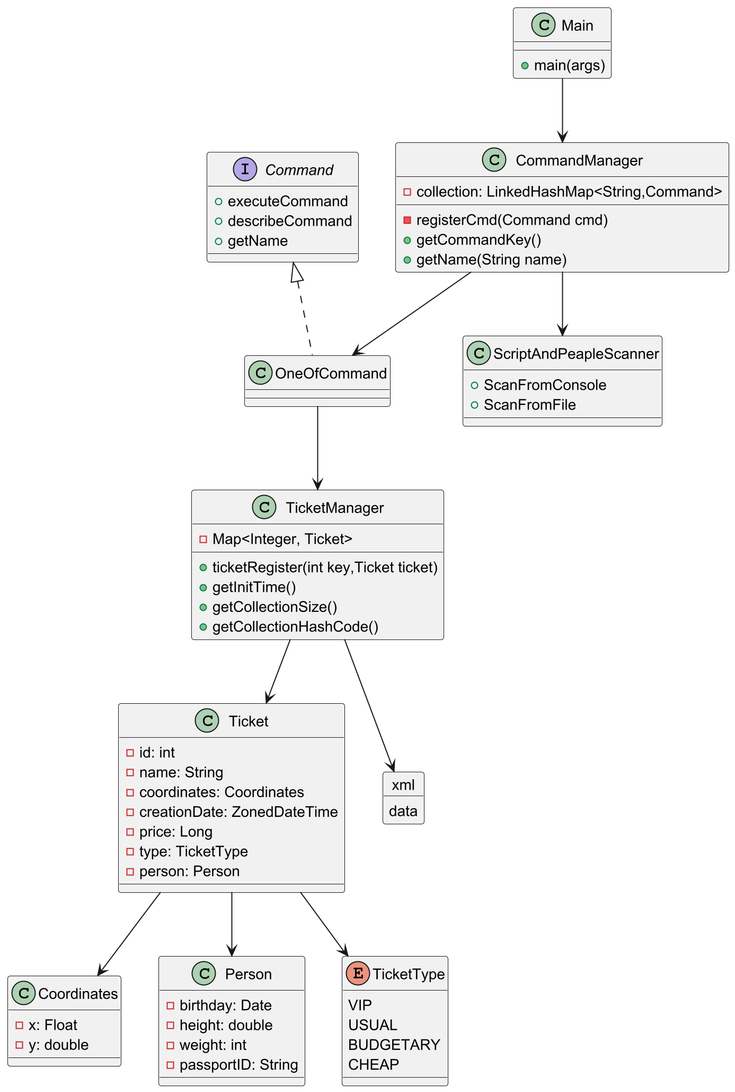

- Вывод

Во время выполнения данной лабораторной работы я научился работать с различными структурами данных в Java и файлами, а также углубил свои знания о ООП в Java, изучил параметризованные типы, wildcard-параметры и утилиту javadoc.

